平抛运动专题
1、平抛物体的运动可以看成（ ）
A．水平方向的匀速运动和竖直方向的匀速运动的合成
B．水平方向的匀加速运动和竖直方向的匀速运动的合成
C．水平方向的匀加速运动和竖直方向的匀加速运动的合成
D．水平方向的匀速运动和竖直方向的自由落体运动的合成
2、关于平抛物体的运动，下列说法中正确的是（ ）
A．物体只受的重力作用，是a＝g的匀变速运动
B．初速度越大，物体在空中运动的时间越长
C．物体落地时的水平位移与初速度无关
D．物体落地时的水平位移与抛出点的高度有关
3、一个物体以初速v₀水平抛出，落地时速度为v，则运动时间为（ ）
A． B． C． D．
4、一架飞机水平地匀速飞行，从飞机上每隔1秒钟释放一个铁球，先后共释放四个，若不计空气阻力，则四个球（ ）
A．在空中任意时刻总是排列成抛物线，它们的落地点是等间距的
B．在空中任意时刻总是排列成抛物线，它们的落地点是不等间距的
C．在空中任意时刻总在飞机正下方排成竖直的线，它们的落地点是等间距的
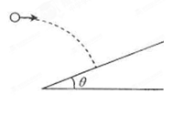
D．在空中任意时刻总在飞机正下方排成竖直的线，它们的落地点是不等间距的
5、一水平抛出的小球落到一倾角为θ 的斜面上时，其速度方向与斜面垂直，运动轨迹如图中虚线所示。小球在竖直方向下落的距离与在水平方向通过的距离之比为( )
A．tanθ B．2tanθ C． D．

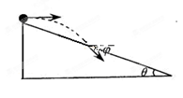
6、如图所示，一物体自倾角为θ的固定斜面顶端沿水平方向抛出后落在斜面上，物体与斜面接触时速度与水平方向的夹角φ满足（ ）
A．tanφ=sinθ B．tanφ=cosθ
C．φ=2θ D．tanφ=2tanθ

7.关于运动的性质，以下说法中正确的是( )
A.曲线运动一定是变速运动 B.变速运动一定是曲线运动
C.曲线运动一定是变加速运动 D.加速度和速度数值都不变的运动一定是直线运动

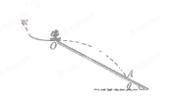
8、如图，跳台滑雪运动员经过一段加速滑行后从O点水平飞出，经过s落到斜坡上的A点。已知O点是斜坡的起点，斜坡与水平面的夹角θ＝37°，运动员的质量m＝50 kg。不计空气阻力。（取sin37°＝0.60，cos37°＝0.80；g取10 m/s²）求：
（1）A点与O点的距离L
（2）运动员离开O点时的速度大小

9、如图所示，小球a、b以大小相同，方向相反的初速度从三角形斜面的顶点同时水平抛出，已知两斜面的倾角分别为α和β，求小球a、b落到斜面上所用时间之比？（设斜面足够长）
v₀
a
b
α
β
v₀

10、用30m/s的初速度水平抛出一个物体，经过一段时间后，物体的速度方向与水平方向成30°角．（g取10m/s²）求：⑴此时物体相对于抛出点的水平位移和竖直位移？⑵由此位置算起，再经过多长时间，物体的速度和水平方向的夹角为60°？

11、一小船在静水中的速度是$8m/s$，一条河宽$\text{60}m$，河水的速度为$6m/s$，则：
（1）小船渡过这条河的最短时间为多少？相应的位移为多少？
（2）小船渡过这条河的最小位移为多少？相应的时间为多少？

12、一条宽度为L的河流，水流速度为V_{s},已知船在静水中的速度为V_{c}，那么：
（1）怎样渡河时间最短？（2）若V_{c}>V_{s},怎样渡河位移最小？
（3）若V_{c}<V_{s},怎样注河船漂下的距离最短？

13、如图在倾角为θ的斜面顶端A处以速度V₀水平抛出一小球，落在斜面上的某一点B处，设空气阻力不计，求（1）小球从A运动到B处所需的时间；（2）从抛出开始计时，经过多长时间小球离斜面的距离达到最大？
θ
B
A
V₀
V₀
V_{y1}

14、如右图所示，一小球从平台上水平抛出，恰好落在临近平台的一倾角为α＝53°的光滑斜面顶端，并刚好沿光滑斜面下滑，已知斜面顶端与平台的高度差h＝0.8 m，g＝10 m/s²，sin 53°＝0.8，cos 53°＝0.6，则：
(1)小球水平抛出的初速度v₀是多大？
(2)斜面顶端与平台边缘的水平距离s是多少？
(3)若斜面顶端高H＝20.8 m，则小球离开平台后经多长时间t到达斜面底端？
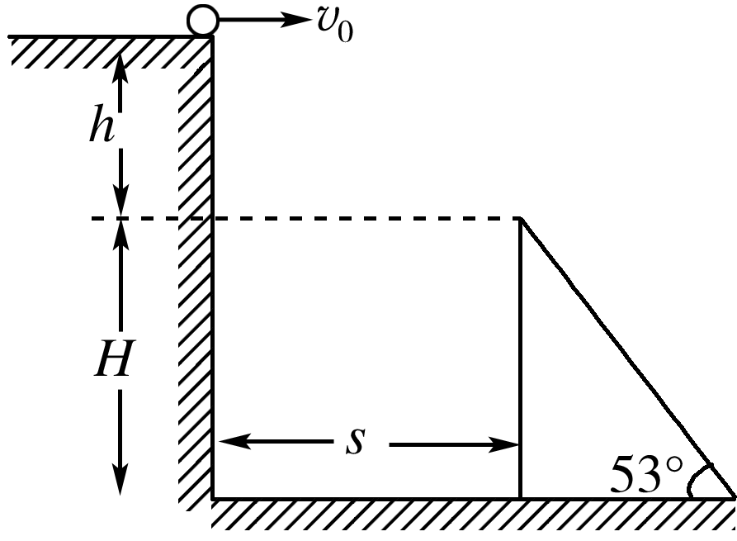

答 案
1、【答案】:D 2、【答案】:AD 3、【答案】:C
【解析】：根据平抛运动分解后分速度与合速度的关系，可以先求出落地时竖直方向的速度，因为竖直方向自由落体，所以时间有
4、【答案】:C 5、【答案】: D 6、【答案】:D 7、A
8、【解析】：（1）运动员在竖直方向做自由落体运动，有Lsin37°=gt²，
A点与O点的距离L==25m
(2)设运动员离开O点的速度为v₀。运动员在水平方向做匀速直线运动，即 Lcos37°=v₀t 解得 v₀=20/3 m/s
9、【答案】: t_{a}/t_{b}＝tanα/tanβ
【解析】：对a有
对b有:
10、【答案】: 30m，15m；2s
【解析】：水平方向速度30m/s，利用合速度与水平方向夹角30°可求出此时竖直方向速度从而求出时间，竖直方向速度m/s,，则时间为
水平位移有 ，竖直方向位移=15m
同法可求出60°时时间为s 时间差为
11、（1）7.5s 75m （2）60m $\frac{\text{30}\sqrt{7}}{7}$s
12、（1）如图2甲所示，设船上头斜向上游与河岸成任意角θ，这时船速在垂直于河岸方向的速度分量V₁=V_{c}sinθ,渡河所需时间为：$t=\frac{L}{V_{c}\text{sin}θ}$.
可以看出：L、V_{c}一定时，t随sinθ增大而减小；当θ=90⁰时，sinθ=1,所以，当船头与河岸垂直时，渡河时间最短，$t_{\text{min}}=\frac{L}{V_{c}}$.
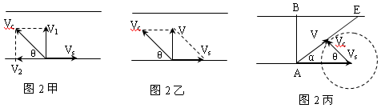
（2）如图2乙所示，渡河的最小位移即河的宽度。为了使渡河位移等于L，必须使船的合速度V的方向与河岸垂直。这是船头应指向河的上游，并与河岸成一定的角度θ。根据三角函数关系有：V_{c}cosθ─V_{s}=0。所以θ=arccosV_{s}/V_{c},因为0≤cosθ≤1，所以只有在V_{c}>V_{s}时，船才有可能垂直于河岸横渡。
（3）如果水流速度大于船上在静水中的航行速度，则不论船的航向如何，总是被水冲向下游。怎样才能使漂下的距离最短呢？如图2丙所示，设船头V_{c}与河岸成θ角，合速度V与河岸成α角。可以看出：α角越大，船漂下的距离x越短，那么，在什么条件下α角最大呢？以V_{s}的矢尖为圆心，以V_{c}为半径画圆，当V与圆相切时，α角最大，根据cosθ=V_{c}/V_{s},船头与河岸的夹角应为：θ=arccosV_{c}/V_{s}.
船漂的最短距离为：$x_{\text{min}}=(V_{s}−V_{c}\text{cos}θ)\frac{L}{V_{c}\text{sin}θ}$.此时渡河的最短位移为：$s=\frac{L}{\text{cos}θ}=\frac{V_{s}}{V_{c}}L$.
13、（1）小球做平抛运动，同时受到斜面体的限制，设从小球从A运动到B处所需的时间为t,则：
水平位移为x=V₀t 竖直位移为y=$\frac{1}{2}{\text{gt}}^{2}$
由数学关系得到: $\frac{1}{2}{\text{gt}}^{2}=(V_{0}t)\text{tan}θ,t=\frac{2V_{0}\text{tan}θ}{g}$
（2）从抛出开始计时，经过t₁时间小球离斜面的距离达到最大,当小球的速度与斜面平行时，小球离斜面的距离达到最大。因V_{y1}=gt₁=V₀tanθ,所以$t_{1}=\frac{V_{0}\text{tan}θ}{g}$。
14． (1)由题意可知：小球落到斜面上并沿斜面下滑，说明此时小球速度方向与斜面平行，否则小球会弹起，所以v_{y}＝v₀tan 53°，v＝2gh，则v_{y}＝4 m/s，v₀＝3 m/s.
(2)由v_{y}＝gt₁得t₁＝0.4 s，s＝v₀t₁＝3×0.4 m＝1.2 m.
(3)小球沿斜面做匀加速直线运动的加速度a＝gsin 53°，初速度v＝5 m/s.则
＝vt₂＋at，
解得t₂＝2 s．(或t₂＝－ s不合题意舍去)
所以t＝t₁＋t₂＝2.4 s.

